Norėčiau Jus supažindinti su kitos savaitės tema:
Velykos. Gyvybės atbudimas. Savaitės eigoje ugdysime sekančius vaikų gebėjimus:sakytinę kalbą, rašytinę kalbą, tokiu būdu bus ugdoma komunikavimo kompetencija. Taipogi ugdysime vaikų meninę raišką, kūrybiškumą, bus ugdoma meninė kompetencija. Kiekvieną savaitę stengsimes ugdyti įvairius vaikų gebėjimus, bei kompetencijas. Skatinsime visapusišką vaiko asmenybės vystymąsi, atsižvelgiant į vaiko individualumą, unikalumą.

VELYKOS

Saulė šypsosi pro langą
Spinduliais parėmus dangų,
Klega paukščiai, gėlės kvepia
Puošdamos Velykų taką.
Vėl pavasaris pas mus.
Laikas puošti margučius.

Graži ir linksma Velykų daina:
https://www.youtube.com/watch?v=XX1HuibhRhc
https://www.youtube.com/watch?v=pWiLgtrhYwc
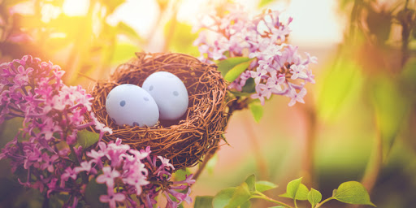
https://www.youtube.com/watch?v=A7T5E0RPWsI

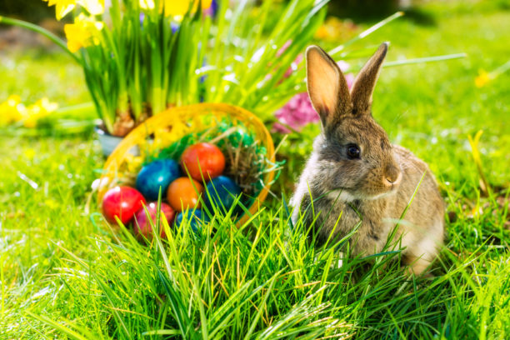

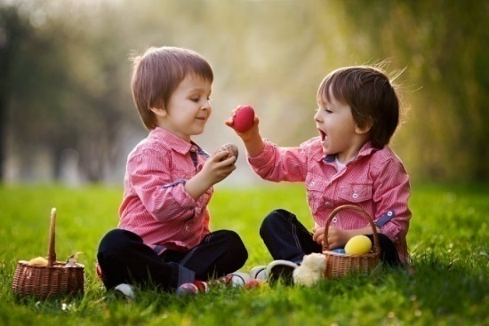
Kaip Velykas supranta vaikai?
https://www.youtube.com/watch?v=FAwpS3jYQn0

https://www.youtube.com/watch?v=tl479I6ZMZE

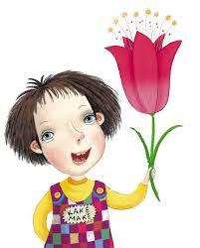
Kakė Makė ruošiasi Velykoms!

https://www.youtube.com/watch?v=aGfgFSYAhlA
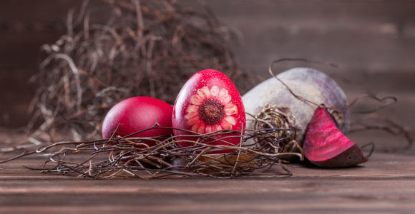
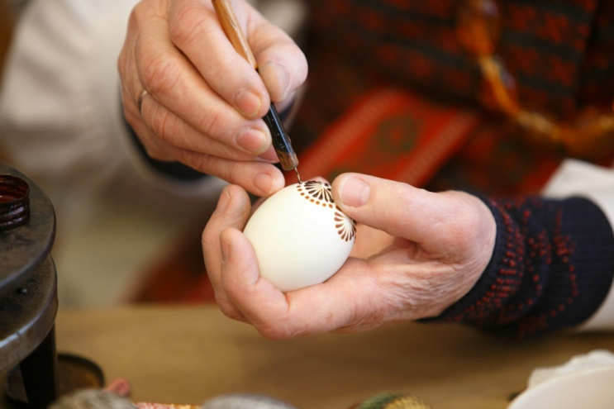
Velykų papročiai:

https://www.youtube.com/watch?v=Ej6DSeYW1MU
https://www.youtube.com/watch?v=KbBVU1Z6Chc
https://www.youtube.com/watch?v=6TKewFxCJrI
https://www.youtube.com/watch?v=z3QAulvO55E
Velykų margučiai:
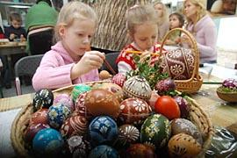

https://www.youtube.com/watch?v=6DbSb5ip560
https://www.youtube.com/watch?v=v67y0VvGXrA
https://www.youtube.com/watch?v=Dfd1t1oHm6M
https://www.youtube.com/watch?v=LtXYjAjNy-E
https://www.youtube.com/watch?v=IEMABv0U08w
https://www.youtube.com/watch?v=uzdMs0KD3iU
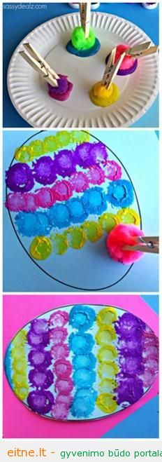
Meninė veikla:
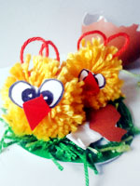
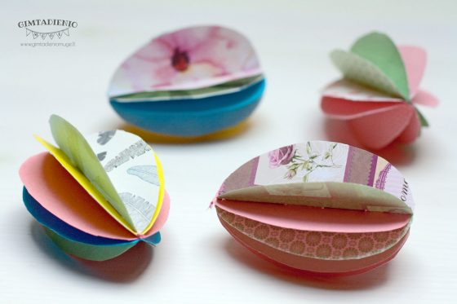

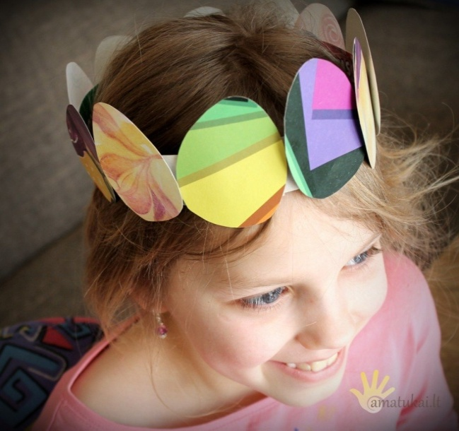
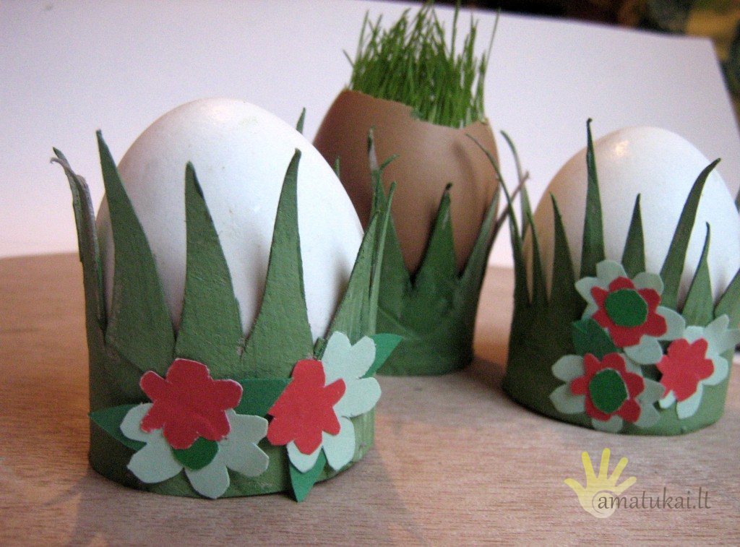

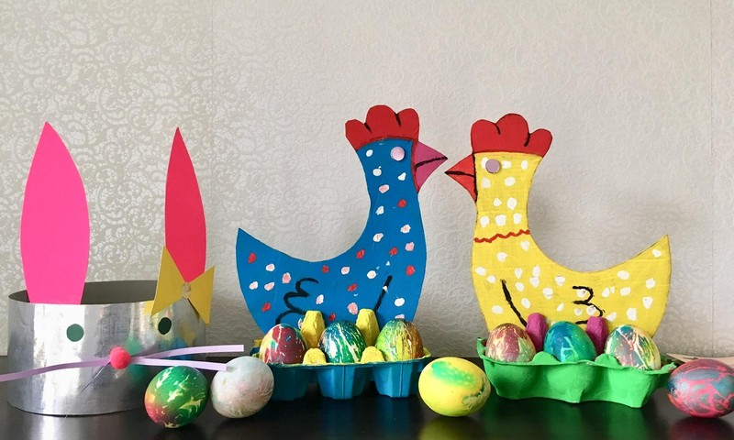

http://amatukai.lt/zyma/vaiku-darbeliai-margutis/
https://www.vaikystes-sodas.lt/Austejos-blogas/DARBELIAI.-Velykinis-margutis/16892
https://www.tevu-darzelis.lt/velyku-darbeliai-vaikams/
http://pagamintarankomis.lt/zymos/velykos/
https://www.vaikystes-sodas.lt/Austejos-blogas/darbeliai-velyku-lizdelis/2147
https://mamyciuklubas.lt/moteru-klubas/velykiniai-darbeliai-55718/
https://www.youtube.com/watch?v=nHIoI4l3hJ0
https://www.youtube.com/watch?v=rY5u1ra3ooY
https://www.youtube.com/watch?v=mGCedNvWHVE

Velykų pyragai:
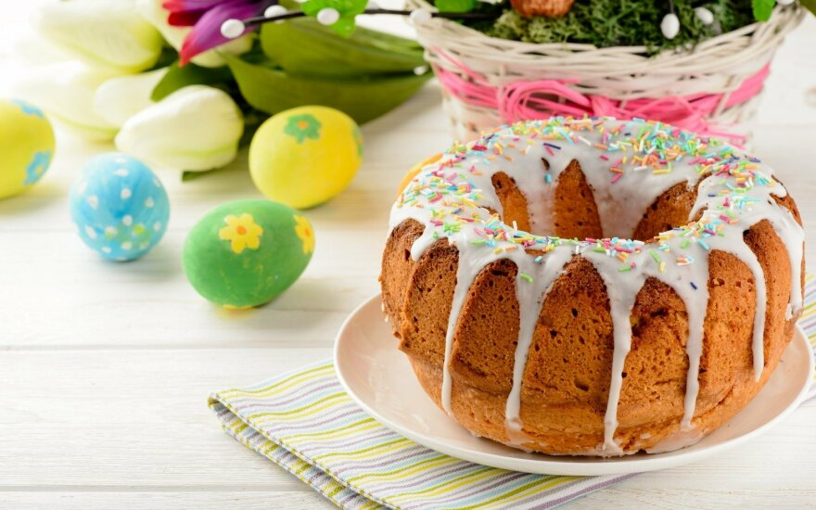

https://www.15min.lt/maistas/naujiena/virtuve/saldus-velyku-stalas-nauji-pyragu-receptai-1044-494453
https://www.delfi.lt/maistas/skanu/tradiciniai-velyku-pyragai-saldzioji-pynute-ir-velyku-boba.d?id=74322224
https://www.15min.lt/maistas/naujiena/virtuve/velyku-stalo-tortai-ir-pyragai-receptais-dalijasi-ji24-skaitytojai-1044-601203
https://www.gaspadine.lt/paieska?q=velyku%20pyragai

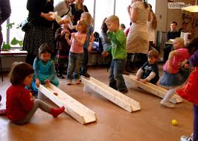
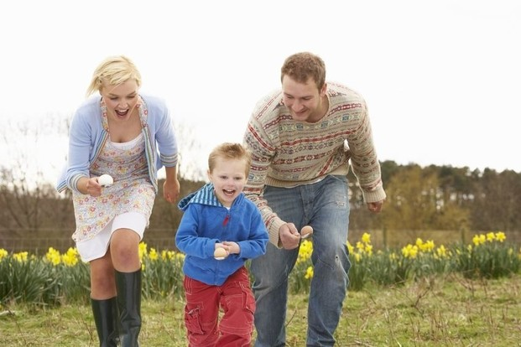
Velykiniai žaidimai vaikams ir tėveliams:

https://www.tevu-darzelis.lt/velyku-zaidimai-vaikams/
https://pasmama.tv3.lt/straipsnis/velyku-zaidimai-vaikams-2088
https://sventesideja.lt/velyku-zaidimai/
https://www.15min.lt/gyvenimas/naujiena/laisvalaikis/ruosiames-velykoms-sventiniai-zaidimai-1038-319839
http://www.ltvirtove.lt/zaidimai.php?lt=velykiniai_zaidimai&puslapis=3
https://mamyciuklubas.lt/tag/Velykos/?page=3
https://www.youtube.com/watch?v=N0fbhI-X9v0
https://www.delfi.lt/seima/idomu/10-zaidimu-kad-velykos-butu-tikrai-smagios.d?id=77550137#/
https://www.smscredit.lt/naujienos-patarimai/laisvalaikis/idomus-velykiniai-zaidimai/
https://www.alfa.lt/straipsnis/14222657/velykiniai-zaidimai-vaikams-ir-visai-seimai
http://www.bernardinai.lt/straipsnis/2013-03-27-pavasario-spalvos-kokius-zaidimus-zaisti-per-velykas/98040

IKI KITŲ SUSITIKIMŲ!

